**Міністерство освіти і науки України  
Національний технічний університет України  
«Київський політехнічний інститут імені Ігоря Сікорського»  
Факультет інформатики та обчислювальної техніки  
Кафедра обчислювальної техніки**

**Лабораторна робота № 2.1**

з дисципліни  
«Алгоритми і структури даних»

Виконав: Перевірила:

студент групи ІМ-22 Молчанова А. А.  
Кушнір Микола Миколайович  
номер у списку групи: 13

Київ 2023

***Постановка задачі***

Дане натуральне число ***n***. Знайти суму перших ***n*** членів ряду чисел,

заданого рекурентною формулою. Розв’язати задачу трьома способами

(написати три програми):

1. в програмі використати рекурсивну процедуру або функцію, яка виконує обчислення і членів ряду, і суми на рекурсивному спуску;
2. в програмі використати рекурсивну процедуру або функцію, яка виконує обчислення і членів ряду, і суми на рекурсивному поверненні;
3. в програмі використати рекурсивну процедуру або функцію, яка виконує обчислення членів ряду на рекурсивному спуску, а обчислення суми на рекурсивному поверненні.

Програми повинні працювати коректно для довільного натурального ***n*** включно з ***n*** ***= 1***.

***Завдання для варіанту 13***

*F1 = x; Fi+1 = Fi · x2(2i - 1)2 / (4i2+2i); i > 0;*

*∑Fi = arcsin x, -1 < x < 1.*

[***Посилання на репозиторій з кодом лабораторної роботи***](https://github.com/kushnirko/asd-labs/tree/main/semester-2/lab-2.1)

***Текст програм***

***Алгоритм 1***

double alg1(  
 double x,  
 unsigned int n,  
 unsigned int i,  
 double currentElement,  
 double currentSum  
 )  
{  
 double item;  
 if (n == 0)  
 item = currentSum;  
 else  
 {  
 if (i == 0)  
 currentElement = x;  
 else  
 {  
 currentElement = currentElement *  
 (x * x) *  
 ((2 * i - 1) * (2 * i - 1)) /  
 (4 * (i * i) + 2 * i);  
 }  
 currentSum += currentElement;  
 item = alg1(x, (n - 1), (i + 1), currentElement, currentSum);  
 }  
 return item;  
}

***Алгоритм 2***

typedef struct  
{  
 double element, sum;  
} structure;  
  
structure alg2(double x, unsigned int n)  
{  
 structure result;  
 if (n == 1)  
 result.sum = result.element = x;  
 else  
 {  
 result = alg2(x, (n - 1));  
 --n;  
 result.element = result.element *  
 (x * x) *  
 ((2 * n - 1) * (2 * n - 1)) /  
 (4 * (n * n) + 2 * n);  
 result.sum += result.element;  
 }  
 return result;  
}

***Алгоритм 3***

double alg3(  
 double x,  
 unsigned n,  
 unsigned i,  
 double currentElement  
 )  
{  
 double sum;  
 if (n == 0)  
 sum = 0;  
 else  
 {  
 if (i == 0)  
 currentElement = x;  
 else  
 {  
 currentElement = currentElement *  
 (x * x) *  
 ((2 * i - 1) * (2 * i - 1)) /  
 (4 * (i * i) + 2 * i);  
 }  
 sum = alg3(x, (n - 1), (i + 1), currentElement);  
 sum += currentElement;  
 }  
 return sum;  
}

***Результати тестування програм***

***Циклічний варіант рішення задачі***

double loop(double x, unsigned n)  
{  
 double element, sum;  
 sum = element = x;  
 for (int i = 1; i < n; ++i)  
 {  
 element = element *  
 (x * x) *  
 (2 * i - 1) * (2 * i - 1) /  
 (4 * (i * i) + 2 * i);  
 sum += element;  
 }  
 return sum;  
}

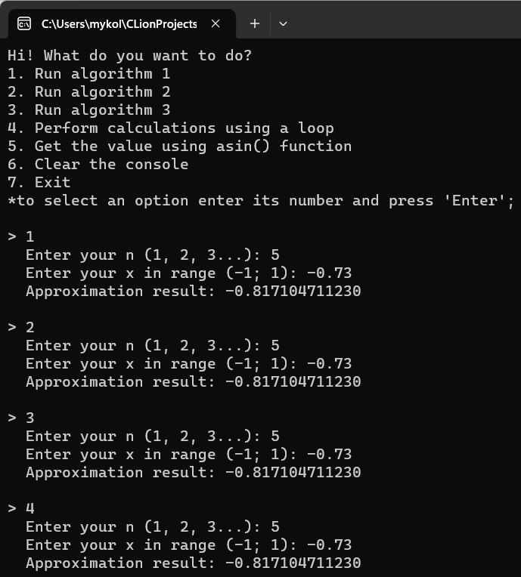

***Обчислення за***

***допомогою програм***

*Результати обчислення за допомогою* ***алгоритму 1***

*Результати обчислення за допомогою* ***алгоритму 2***

*Результати обчислення за допомогою* ***алгоритму 3***

*Результати обчислення* ***циклічною програмою***

***Вміст файлу main.c , де знаходяться виклики усіх функцій***

#include <stdio.h>  
#include <stdlib.h>  
#include <math.h>  
#include "algorithm1.h"  
#include "algorithm2.h"  
#include "algorithm3.h"  
#include "loop.h"  
  
double askX()  
{  
 double value;  
 printf(" Enter your x in range (-1; 1): ");  
 scanf("%lf", &value);  
 return value;  
}  
  
unsigned int askN()  
{  
 unsigned int value;  
 printf(" Enter your n (1, 2, 3...): ");  
 scanf("%d", &value);  
 return value;  
}  
  
void printMenu()  
{  
 printf("Hi! What do you want to do?\n"  
 "1. Run algorithm 1\n"  
 "2. Run algorithm 2\n"  
 "3. Run algorithm 3\n"  
 "4. Perform calculations using a loop\n"  
 "5. Get the value using asin() function\n"  
 "6. Clear the console\n"  
 "7. Exit\n"  
 "*to select an option enter its number and press 'Enter';\n\n");  
}  
  
int main()  
{  
 printMenu();  
 unsigned int isOpen = 1;  
  
 while (isOpen)  
 {  
 printf("> ");  
 char choice = '_';  
 char input[2];  
 scanf("%c", &input[0]);  
 if (input[0] != '\n')  
 {  
 scanf("%c", &input[1]);  
 if (input[1] == '\n')  
 choice = input[0];  
 }  
  
 switch (choice)  
 {  
 case '1':  
 printf(" Approximation result: %.12lf\n\n",  
 alg1(askX(), askN(), 0, 0, 0));  
 break;  
 case '2':  
 printf(" Approximation result: %.12lf\n\n",  
 alg2(askX(), askN()).sum);  
 break;  
 case '3':  
 printf(" Approximation result: %.12lf\n\n",  
 alg3(askX(), askN(), 0, 0));  
 break;  
 case '4':  
 printf(" Approximation result: %.12lf\n\n",  
 loop(askX(), askN()));  
 break;  
 case '5':  
 printf(" Calculation result: %.12lf\n\n",  
 asin(askX()));  
 break;  
 case '6':  
 system("cls");  
 printMenu();  
 input[0] = '\n';  
 break;  
 case '7':  
 isOpen = 0;  
 input[0] = '\n';  
 break;  
 default:  
 printf(" Whoops... A wrong input! Try again\n\n");  
 if (input[1] == '\n')  
 input[0] = '\n';  
 }  
 while (input[0] != '\n')  
 scanf("%c", &input[0]);  
 }  
 return 0;  
}

***Результати обчислення на калькуляторі***

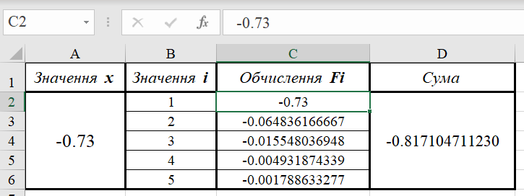

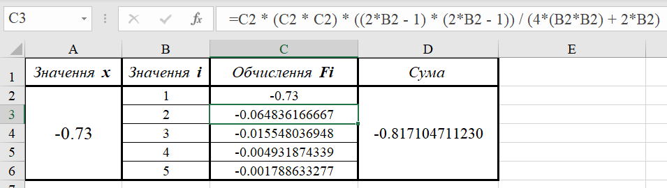

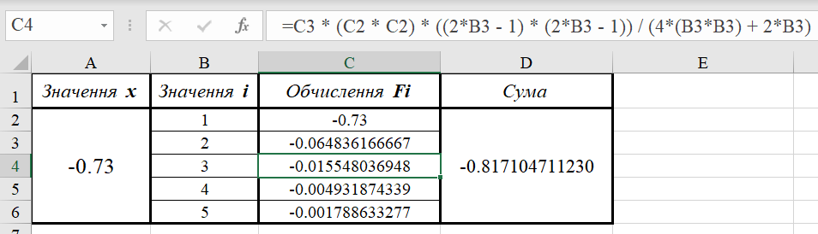

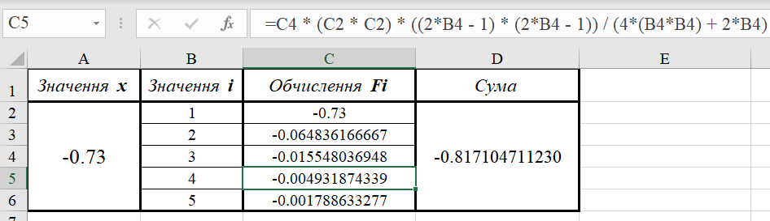

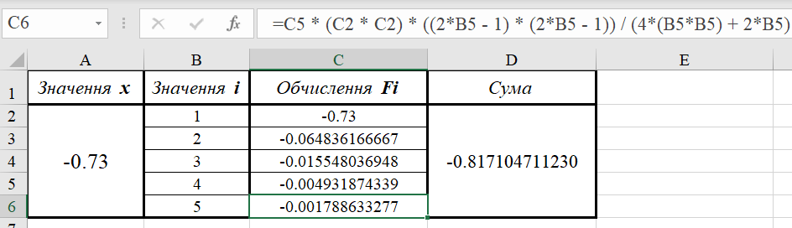

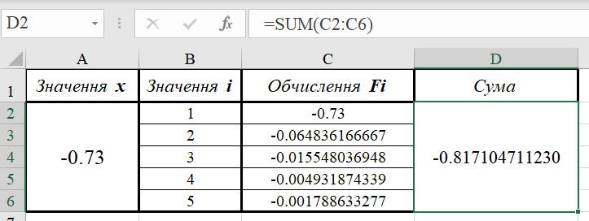

***Аналіз похибок (для n = 5)***

|  |  |  |  |  |
| --- | --- | --- | --- | --- |
| *Значення* ***x*** | *Результат апроксимації* | *Значення* ***arcsin(x)*** | *Похибка* | *Абсолютна похибка* |
| -0.99 | -1.292405244179 | -1.429256853470 | 0,136851609291 | 0.136851609291 |
| -0.9 | -1.098909877952 | -1.119769514999 | 0,020859637047 | 0.020859637047 |
| -0.8 | -0.923349414603 | -0.927295218002 | 0,003945803399 | 0.003945803399 |
| -0.7 | -0.774674468963 | -0.775397496611 | 0,000723027648 | 0.000723027648 |
| -0.6 | -0.643387894286 | -0.643501108793 | 0,000113214507 | 0.000113214507 |
| -0.5 | -0.523585195390 | -0.523598775598 | 0,000013580208 | 0.000013580208 |
| -0.4 | -0.411515773968 | -0.411516846067 | 0,000001072099 | 0.000001072099 |
| -0.3 | -0.304692611401 | -0.304692654015 | 0,000000042614 | 0.000000042614 |
| -0.2 | -0.201357920317 | -0.201357920790 | 0,000000000473 | 0.000000000473 |
| -0.1 | -0.100167421161 | -0.100167421162 | 0,000000000001 | 0.000000000001 |
| 0 | 0 | 0 | 0 | 0 |
| 0.1 | 0.100167421161 | 0.100167421162 | -0,000000000001 | 0.000000000001 |
| 0.2 | 0.201357920317 | 0.201357920790 | -0,000000000473 | 0.000000000473 |
| 0.3 | 0.304692611401 | 0.304692654015 | -0,000000042614 | 0.000000042614 |
| 0.4 | 0.411515773968 | 0.411516846067 | -0,000001072099 | 0.000001072099 |
| 0.5 | 0.523585195390 | 0.523598775598 | -0,000013580208 | 0.000013580208 |
| 0.6 | 0.643387894286 | 0.643501108793 | -0,000113214507 | 0.000113214507 |
| 0.7 | 0.774674468963 | 0.775397496611 | -0,000723027648 | 0.000723027648 |
| 0.8 | 0.923349414603 | 0.927295218002 | -0,003945803399 | 0.003945803399 |
| 0.9 | 1.098909877952 | 1.119769514999 | -0,020859637047 | 0.020859637047 |
| 0.99 | 1.292405244179 | 1.429256853470 | -0,136851609291 | 0.136851609291 |

